**Урок информатики в 7-м классе по теме «Преобразование информации из непрерывной формы в дискретную». Описание + технологическая карта урока.**

(программа Босовой Л.Л., Босовой А.Ю., по ФГОС).

Урок составлен учителем информатики МБОУ Одинцовской гимназии №7 Сивчук М.А.

**Содержание**

1. Вступление
2. Технологическая карта урока.
3. Подробное описание основных этапов урока.

**Вступление.**

Понятие «дискретизация информации», по моему мнению, первое серьёзное понятие, с которым сталкивается семиклассник в курсе информатики. Понимание смысла дискретизации очень важно для изучения всей теории информации в дальнейшем курсе предмета, т.к. на этом основывается решение и задач на кодирование текстовой, звуковой, графической информации, а так же решение логических задач и понимание принципов работы электронных устройств. По моим наблюдениям, даже ученики старших классов часто лишь интуитивно понимают смысл дискретизации, и не могут применять это понятие для решения практических задач. В учебнике теме «Преобразование информации из непрерывной формы в дискретную» уделён один небольшой параграф, и мне, как учителю, захотелось дополнить его практическим заданием, содержащим элементы проблемного и исследовательского характера.

**Технологическая карта урока**

**Тип урока:** урок освоения новых знаний.

**Цель урока:** создание учебного пространства, которое позволит ученикам глубоко освоить понятие «дискретизация».

**Задачи урока:**

* Научиться преобразовывать информацию из непрерывной формы в дискретную, изучив основные понятия.
* Закрепить навыки использования программных средств, построив модель изучаемого процесса на компьютере и исследовав данную модель.

**Образовательные ресурсы:** Видеоролик; раздаточный материал – карточки с «барограммами».

**Технические ресурсы:** ПК с установленным пакетом MS office.

**Планируемые образовательные результаты**

**Предметные:** глубокое теоретическое и практическое освоение понятия «дискретизация».

**Метапредметные :** умение применять и преобразовывать знаки и символы, модели и схемы для решения учебных задач, закрепление навыков работы с данными, самоконтроль.

**Личностные:** чувство ответственности за качество выполняемой работы.

|  |  |  |  |
| --- | --- | --- | --- |
| **Этап урока /время** | **Действия педагога** | **Действие обучающихся** | **Формирование УУД** |
| Организационный момент (2 мин.) | Приветствие, настрой учащихся на позитивную познавательную деятельность. Проверка готовности к уроку. | Выполняют самооценку готовности к уроку:  правильность выбора учебных принадлежностей. | Регулятивные: осуществлять взаимоконтроль |
| Актуализация знаний (8 мин.)  \**см. ниже –подробное описание* | Организует беседу, направленную на то, как можно непрерывный информационный сигнал преобразовать в дискретный. Примеры из жизни и научных исследований. Просмотр видеоролика «Барограф», краткое обсуждение. Постановка проблемы: как получить из барограммы, полученной экспериментальным путем, таблицу, содержащую дискретные данные? Как исследовать полученные данные на компьютере? | Сосредотачивают внимание на поставленных задачах. Отвечают на вопросы, рассуждают. | Познавательные: осознанное и произвольное построение речевого высказывания  Коммуникативные: умение слушать и отвечать на вопросы |
| Постановка целей и задач урока (3мин.)  \**см. ниже –подробное описание* | Обсуждает с учениками цели, задачи и план действий на уроке | Обсуждают с учителем цели, задачи и план действий на уроке  Проговаривают и фиксируют тему | Регулятивные: целеполагание  Коммуникативные: умение полно выражать свои мысли. |
| Решение учебной задачи. Групповая работа (12 мин.)  \**см. ниже – подробное описание* | Разделяет учеников на группы.  Обсуждает с учениками, как наиболее эффективно и быстро построить таблицу. Корректирует работу учеников во время решения задачи. | Обсуждают и выполняют поставленную задачу в группах. Проверяют результат работы друг у друга. | Знаково-символические: анализ, моделирование  Коммуникативные: планирование учебного сотрудничества с учителем и сверстниками  Регулятивные: планирование и коррекция  Личностные: ориентация в социальных ролях и межличностных отношениях |
| Физкультминутка (3 мин.) | Включает видео «Физкультминутка» | Выполняют упражнения, помогающие отдохнуть и сконцентрироваться на дальнейшей учебной деятельности | Регулятивные: мобилизация сил для дальнейшей работы |
| Самостоятельная работа на компьютере. Индивидуальная работа (12 мин.)  \**см. ниже – подробное описание* | Организует распределение учащихся по рабочим местам за компьютером. Следит за соблюдением техники безопасности и грамотным выполнением работы учащимися. | Реализуют на практике полученные знания, используя инструменты редактора электронных таблиц MS Excel или MS Word (по выбору). | Логические: анализ проделываемой работы  Знаково-символические: моделирование  Коммуникативные: планирование учебного сотрудничества с учителем |
| Итог. Рефлексия (3 мин.) | Задает следующие вопросы:  Достигли ли мы цели урока?  Чему мы научились на уроке?  Что было самым сложным в работе? Что понравилось больше всего? | Оценивают результаты своей работы. Отвечают на вопросы учителя. | Коммуникативные: умение четко и полно выражать свои мысли  Регулятивные: оценивание качества и уровня усвоения знаний |
| Домашнее задание (2мин.)  \**см. ниже – подробное описание* | Формулирует домашнее задание | Записывают дз, задают вопросы. | Коммуникативные: постановка вопросов |

**\*Подробное описание основных этапов урока.**

**Этап «Актуализация знаний».**

Учитель организует обсуждение, задавая следующие вопросы:

* Что такое непрерывный и дискретный информационные сигналы? Ученики вспоминают данные понятия из предыдущего курса.
* Какие примеры из жизни преобразования информации из непрерывной формы в дискретную вы можете привести? Ученики приводят примеры: музыка-ноты, речь- текст, состоящий из отдельных знаков, итд.

Учитель вводит понятие дискретизации. Ученики записывают в тетрадь.

Учитель показывает видеоролик <https://www.youtube.com/watch?v=TrIsAkWYNPQ> о работе барографа на метеорологической станции. Короткий, эффектный ролик на английском языке вызывает повышенный интерес у учеников, хорошо владеющих английским языком. Для тех, кто не владеет английским языком в достаточной степени, в ролике присутствуют русские субтитры.

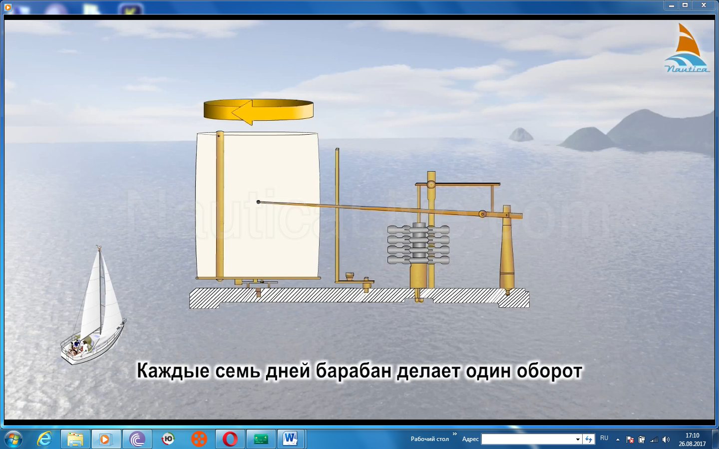

Учитель раздает материал- «барограммы, построенные реальным барографом» (представим себе, что это реальные барограммы). Раздаточный материал может быть подготовлен на компьютере или нарисован карандашом на листе миллиметровки. Рисунок дан в координатной плоскости – время по оси Х, давление- по оси У. Раздаточный материал выглядит, например, так:

**Барограмма, сделанная самопишущим прибором на метеорологической станции.**

Или так:

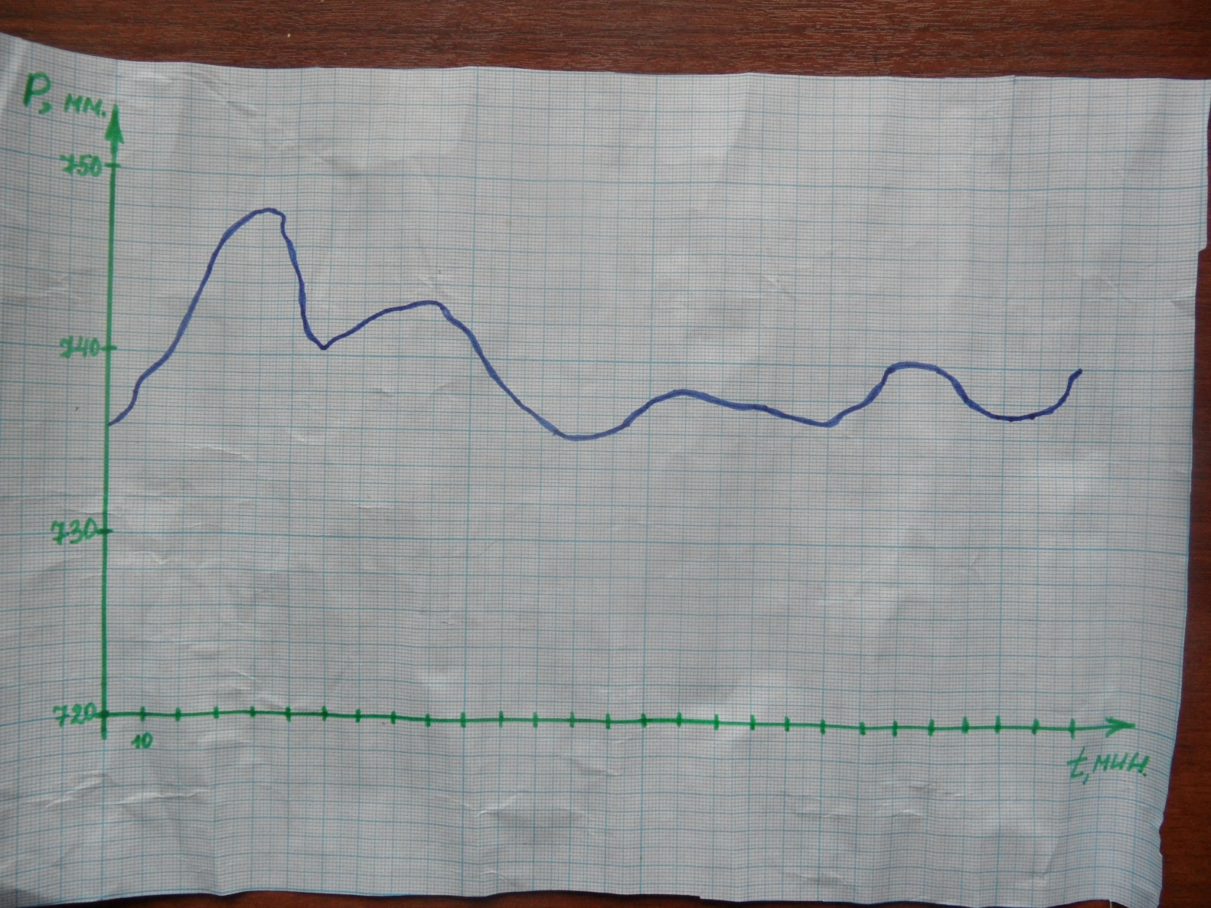

**Постановка основной проблемы:** каким образом из экспериментальных данных получить таблицу значений и как обработать ее на компьютере (с помощью имеющихся программных средств)?

**Таким образом, поставлены задачи урока:**

* Обработать экспериментальные данные в тетради
* Обработать данные на компьютере.

**Первая часть задачи:**

Ход мыслей учеников примерно следующий:

* Разбить график на временные интервалы…
* Вопрос: на какие временные интервалы, чтобы получить полную картину того, как изменялось давление за исследуемый период?
* Учитель вводит понятие шага дискретизации (ученики записывают в тетрадь). Затем учитель делит учеников *на группы* (по 4-5 человек) и предлагает провести каждой группе дискретизацию с различным шагом (например, 1-ая группа с шагом 30, вторая -20, третья-10). Результатом работы должна быть таблица со значениями времени и давления, а так же график с заданным шагом дискретизации. Вся работа выполняется на раздаточном материале.

**Вторая часть задачи:**

* Ученики сравнивают результаты: какой шаг дискретизации отражает наиболее полно ( c наименьшей потерей точности) изменение давления за период?
* Определяемся, что шд должен быть не менее 10.
* Следующий вопрос: как обработать данные на компьютере? Ученики по желанию выбирают word или excel.

**Самостоятельная работа на компьютере.** Ученики переносят таблицу в word или excel, строят график. Ученики, справившиеся быстро с данной работой, получают дополнительное задание:

Исследовать шаг дискретизации: построить еще две – три таблицы с различными шагами дискретизации. Результат выглядит примерно таким образом (работа выполнена в электронных таблицах):



**Домашнее задание:** прочитать параграф «Двоичное кодирование». Вопрос: каким образом с помощью двоичного кода можно закодировать, например, четыре уровня атмосферного давления? Пять уровней?